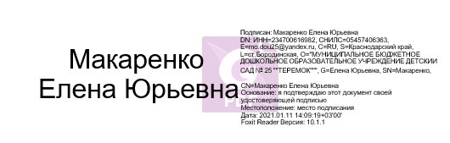
Приложение № 1 к Приказу
от_____________ №_________

План
мероприятий по предупреждению и противодействию коррупции
в МБДОУ № 25

№ п/п |  | Мероприятие | Срок исполнения |  | Ответственные исполнители
- Противодействие коррупции в учреждении
1.1 | Ежегодного ознакомление под роспись сотрудников с нормативными документами по предупреждению и противодействию коррупции |  |  | до 06 марта 2021 года | Заведующая
1.2. | Разработка Положенияо порядке рассмотрения уведомлений работодателя о фактах обращения в целях склонения руководителя или сотрудников МБДОУ № 25 |  |  | до 16.03.2021 г. | Заведующая  Старший воспитатель председатель ПК
1.3. | Ознакомление с памяткой  руководителям и сотрудникам учреждений образования о действиях в случае обращения к ним в целях склонения к совершению коррупционного правонарушения |  |  | до 13.02.2021 г. | Заведующая
1.4. | Ознакомить под роспись всех работников с кодексом этики и служебного поведения работников ДОУ |  |  | до 16.03.2021 г. | Заведующая  старший воспитатель председатель ПК
1.5. | Разработка и принятия правил, регламентирующих вопросы обмена деловыми подарками и знаками делового гостеприимства |  |  | до 16.03.2021 г. | Заведующая  Старший вос-ль председатель ПК
1.6. | Разработка и внедрение положения о конфликте интересов |  |  | До 16.03.2021г. | Заведующая  старший воспитатель председатель ПК
1.7. | Осуществление комплекса организационных, разъяснительных и иных мер с сотрудниками организации по вопросам соблюдения ограничений, касающихся получения и дачи ценных подарков, ознакомление с законодательством, предусматривающим ответственность за дачу, получение взяток (сг.сг. 285, 286, 290-292 УК РФ) |  |  | постоянно | Заведующая  старший воспитатель председатель ПК
1.8. | Проведение мероприятий по формированию негативного отношения к дарению подарков у сотрудников учреждения, в связи и их должностным положением, ими должностными обязанностями |  |  | постоянно | Заведующая  председатель ПК
1.9. | Организация контроля за использованием имущества, закрепленного за учреждением на праве оперативного управления |  |  | постоянно | Заведующая  Завхоз
- Обеспечение в образовательном учреждении режима прозрачности при размещении заказов на поставку товаров, выполнения работ, оказание услуг
2.1 | Проведение мониторинга цен, маркетинговых исследований, направленных на формирование объективной начальной (максимальной) цены государственного контракта, при самостоятельном распоряжении денежными средствами. |  |  | По отдельному графику | Заведующая  старший воспитатель Завхоз
- Проведение Установление обратной связи с получателями государственных услуг, обеспечение права граждан на доступ к информации о деятельности учреждения
3.1 |  | Размещение на официальном сайте дошкольного учреждения, в сети интернет информации об исполнении мероприятий по противодействию коррупции в организации. |  | периодически | Заведующая  старший воспитатель

